Информация по организации пропаганды БДД в ДОУ
Наименование организации | Контактные данные  ФИО | Должность | Кол-во детей в отряде | Кол-во уголков безопасности
МКДОУ детский сад «Солнышко» | Велигурина Лилия Алексеевна | Заведующий Раб.тел.884791015  Сот.8961543-47-66 | 20 | 5

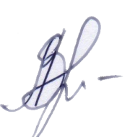

Заведующий МКДОУ детский сад «Солнышко» _______ Велигурина Л.А.

